重庆市林业投资开发有限责任公司

采伐林木交易项目销售公告

按照《南川区骑龙镇马尾松灾害木采伐及造林（一期）作业设计》的相关要求，拟在保护现有林地资源的基础上，通过实施森林采伐，调整林分结构，提升森林质量，打造林地综合利用示范基地。为了合理利用林木资源，充分发挥采伐林木的经济价值，现我方拟将项目区内采伐林木进行出售，现将有关事项公告如下：

一、项目概况

（一）项目名称：南川区骑龙镇马尾松灾害木采伐及造林（一期）。

## （二）项目位置：重庆市南川区骑龙镇道角村、石岗村和清水村。

（三）出售方：重庆市林业投资开发有限责任公司（以下简称“重庆林投公司”）。

（四）项目规模及出材：采伐作业总面积6217.3亩，主要树种为马尾松及其他树种，采伐蓄积21684.531立方米，设计出材量16897.452吨（最终出材量以采伐证的实际出材量为准）。

二、相关要求

严格按照《南川区骑龙镇马尾松灾害木采伐及造林（一期）作业设计》和《重庆市林业投资开发有限责任公司木材销售合同》的要求实施，规范开展销售经营活动。

三、公告时间及报名须知

公告时间：2025年3月21日至2025年3月26日，报名资料递交截止时间：2025年3月26日下午5:30。意向受让方需要现场报名，请在限期内将以下材料提交至重庆市林业投资开发有限责任公司（重庆市余溪路158号春玺苑写字楼3栋）。

1. 报价单；
2. 竞买申请书；
3. 竞买承诺书
4. 授权委托书（竞买委托时提交）；
5. 供法定代表人身份证复印件、营业执照复印件（需加盖公章）等。

重庆林投公司将在报名截止时间后，对各报名单位进行资格审查。

四、签约

买方在收到《成交通知书》后3个工作日内与出售方签订《重庆市林业投资开发有限责任公司木材销售合同》，合同签订后7个工作日内买受方以银行转账的方式向出售方一次性支付预付款人民币200000.00元（大写：贰拾万元整）。

五、其他事项

意向受让方参与交易前应仔细阅读本公告，了解遵照相关交易规则，一旦参与交易（报名）则视为意向受让方已充分了解并接受信息公告（含附件材料）、相关交易规则等规定的全部内容，愿意承担可能存在的一切交易风险。

六、联系人及电话

重庆林投公司：吴高松 15123861129

本公告由重庆林投公司负责解释。

## 重庆市林业投资开发有限责任公司

2025年3月20日

附件1

重庆市林业投资开发有限责任公司

木材销售客户报价单

**项目名称：XX项目**

**公司名称：XX公司（盖章）**

**联系人： 联系电话：**

|  |  |  |  |  |  |  |
| --- | --- | --- | --- | --- | --- | --- |
| **序号** | **树种** | **规格（cm）** | **长度（m）** | **单价（元/吨）** | **运输方式（自提/到厂）** | **备注** |
| 1 | **松木** |  |  |  |  |  |
| 2 | **杉木** |  |  |  |  |  |

**日期： 年 月 日**

附件2 营业执照（副本）

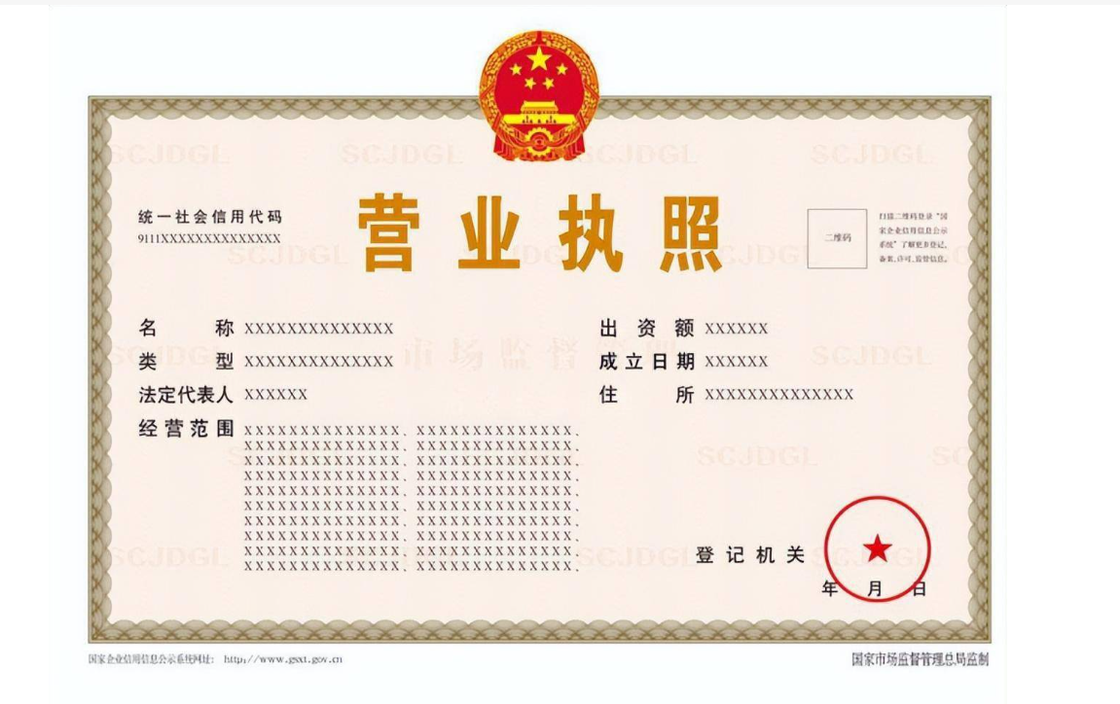附件3 法定代表人身份证复印件

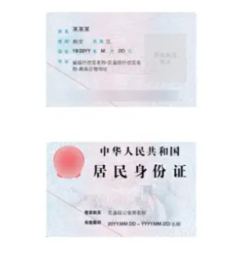

附件4 法定代表人授权委托书

法定代表人授权委托书

项目名称：XXX项目

致重庆林业投资开发有限责任公司： （法定代表人名称）是 （公司名称）的法定代表人，特授权 （被授权人姓名及身份证代码）代表我单位全权办理上述项目的报价、签约等具体工作，并签署全部有关文件、协议及合同。

我单位对被授权人的签署负全部责任。

在撤销授权的书面通知以前，本授权书一直有效。被授权人在授权书有效期内签署的所有文件不因授权的撤销而失效。

被授权人： 法定代表人：

（签署或盖章） （签署或盖章）

（公章）

年 月 日

附件5 竞买承诺书

竞买承诺书

重庆市林业投资开发有限责任公司：

经认真详细阅读 （项目名称）的《销售公告》，我单位作出以下承诺：

1、我单位已对 （项目名称）销售公告内容及相关违约责任有了充分了解并完全认可，自愿承担所有风险；

2、我单位自愿申请参加 （项目名称）的竞买，自愿遵守并履行出售公告的各项规定和要求；

3、我单位符合出让公告中明确的竞买申请人资格条件。

竞买申请人： 法定代表人：

（签字或公章） （签字）

授权代理人：（签字） 联系电话：

年 月 日 年 月 日

附件6 竞买申请书

竞买申请书

重庆市林业投资开发有限责任公司：

经认真阅读 （项目名称）的销售公告，我方完全接受并愿意遵守销售公告中的规定和要求，对所有须知内容均无异议。我方现正式申请参加在重庆市林业投资开发有限责任公司举办的木材公开出售交易活动。

一、我方愿意按照项目公告规定，提交书面报价单参与竞买，并保证报价一经报出绝不撤回。

二、本次竞买是我方真实意愿表示，所提交材料不存在虚假记载、误导性陈述或重大遗漏，并对其真实性、完整性、合法性、有效性承担相应法律责任。

三、若成功竞得，我方保证按照出售文件的规定和要求履行全部义务。

特此申请和承诺。

申 请 人： （加盖公章）

法定代表人（或授权委托代理人）签名：

联 系 人：

地 址：

邮政编码：

电 话：

申请日期： 年 月 日